Постельные клопы и методы борьбы с ними
Клопы постельные или клопы домашние довольно частые сожители наших домов, от их появления никто не может быть застрахован. Первоначальным местом обитания постельного клопа были пещеры Среднего Востока, населённые людьми и летучими мышами. Впервые о них упоминается в древнегреческих источниках в 400 году до нашей эры. Несколько десятилетий назад их можно было встретить лишь в местах с неблагоприятными санитарными условиями. Попадая в благоприятную среду обитания, клопы начинают очень быстро размножаться. Это насекомое живет в домах под обоями и во всевозможных щелях. Сегодня проблема усугубляется с каждым днем, и этих насекомых можно встретить в самых обычных квартирах. Так что неудивительно, что постельные клопы в нашем городе - довольно-таки распространенное явление. Поэтому, если у вас есть подозрения, что эти насекомые есть и в Вашей квартире, не откладывайте в долгий ящик меры по уничтожению клопов.

Как выглядят постельные клопы
Для начала стоит ознакомиться с тем, как выглядят личинки клопов, по размеру они с игольное ушко. Их золотистый бледный окрас способствует маскировке. Яйца этих насекомых белого цвета имеют липкое покрытие, благодаря чему удерживаются на поверхности. На фотографиях изображены яйца и личинки постельных клопов:
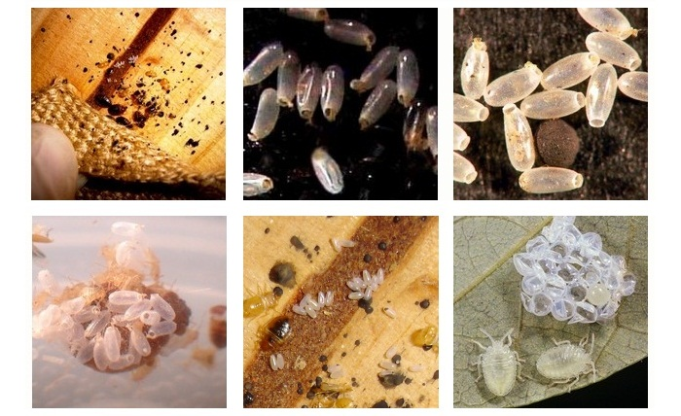

Как выглядят постельные клопы? Длина этих насекомых не превышает 5 мм, чаще всего их размер зависит от возраста или насыщенности человеческой кровью. У постельных клопов отсутствуют крылья, и они имеют красно-коричневую окраску.
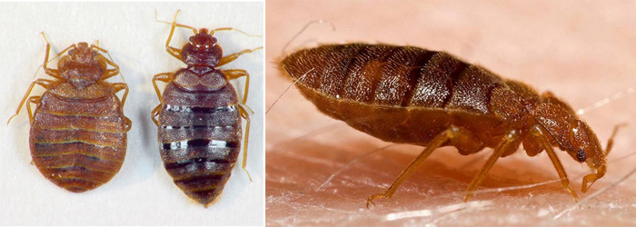

Как размножаются клопы
Яйцо - личинка – взрослая особь – типичный цикл развития клопов. В тёплых помещениях клопы постельные размножаются круглогодично, а при 10 °С они могут голодать до пяти месяцев, личинки - до одного года. Эти насекомые плохо переносят низкую и высокую температуру: при температуре -17 °С они живут сутки, а при +45 °С умирают в течение 45 минут. Эти насекомые очень любят прятаться за плинтусами, скрываться в складках диванов, матрасов, обоев. Легко передвигаются по стенам, любят тёмные бесшумные места.
Сколько живут клопы и их поведение
Постельные клопы живут около 15-ти месяцев. Эти насекомые отличаются специфичным запахом и чаще всего ведут ночной образ жизни, на всех стадиях своего развития питаются кровью. При этом, клопы постельные предпочитают кусать людей с более нежной кожей (детей, женщин), нежели людей с грубой кожей (мужчин). За один укус постельный клоп может выпить до 7 мг крови. Насытившись кровью, клоп становится медлительным и уязвимым. У этих насекомых, как правило, очень хорошо развито чувство обоняния, которое позволяет очень хорошо обнаруживать жертв, находящихся на достаточно дальнем расстоянии. Обитают, как правило, в темных и труднодоступных местах: в щелях стен, под обоями, в пазах мягкой мебели, книгах, одежде, постелях, электронике.

Вред, наносимый клопами.
Наибольший вред людям они доставляют своими укусами, лишая нормального отдыха и сна и снижая тем самым работоспособность. Кроме того, в некоторых случаях укусы могут привести к аллергии. Во время нападения клоп перемещается по телу, оставляя «дорожку» из укусов. Расстояние между укусами может достигать нескольких сантиметров. При заражении помещения возможно 500 и более укусов за одну ночь.75% людей во сне не ощущают на себе укусы клопов, из-за этого их обнаружение весьма сложная задача. Отыскать их можно по бурым следам крови на постели. Домашние клопы имеют сильное обоняние, легко находят повседневную одежду человека (чаще всего предпочтение отдается синтетике) и прячутся в ней, таким образом, эти насекомые перемещаются в другие квартиры и жилища.

Как избавиться от домашних клопов самостоятельно?
Уничтожение клопов самостоятельно сложный процесс. Для начала нужно найти источники заражения клопами. В первую очередь стоит обратить внимание на книги, картины, мебель, электронику, места за обоями, в шкафах, в плинтусах и других укромных местах. Чтобы проблема больше не тревожила, нужно тщательно обрабатывать помещение. Для самостоятельного избавления квартиры от постельных клопов обычно используются такие распространённые средства, как Карбофос, Аверфос, Синузан, Форсайт, Фуфанон и другие. Особого внимания требуют игрушки и мягкая мебель, особенно кровати и диваны. Клопы умеют прятаться, поэтому обрабатывайте все стыки мебели, плинтуса и щели. Все вещи необходимо перестирать.
При обнаружении клопа или личинки, нужно поблизости искать их место обитания или маленькие черные точки — яйца клопов. Обработав комнаты препаратами с сильным запахом, не стоит сразу проветривать, лучше дать «напитаться» помещению для достижения большего эффекта. Эффект проявляется практически всегда сразу после обработки помещения, но вся популяция гибнет в течение 3-4 дней. Поэтому на вопрос, можно ли избавиться от клопов с первого раза, ответить нельзя. Если помещение заражено сильно, то обрабатывать приходится по несколько раз. Если не избавиться от всех клопов, личинок и яиц, то популяция быстро восстановится, и на нее уже не подействует прежний препарат. Потому стоит использовать разные препараты и методы борьбы.
Важно помнить! Если соседи рекомендуют одно какое-то средство, именно его лучше не использовать. Клопы способны со временем вырабатывать устойчивость к инсектицидам, и препарат, которым их в одном доме уже травили, может на них не подействовать. К тому же, если соседи травили клопов более одного раза, а уж тем более — делают это регулярно — это значит, что их метод неэффективен.
Для достижения лучшего эффекта нельзя убирать помещение сразу после обработки. Когда убедитесь, что клопы в квартире исчезли, можно делать влажную уборку с раствором соды. В идеале лучше съехать из дома на время, чтобы повторить обработку. Если нет такой возможности, то стоит сочетать химические и народные методы.
Перед тем, как избавиться от клопов раз и навсегда, нужно правильно выбрать метод борьбы. Это ключевой этап в избавлении от паразитов: неправильно выбранный метод отнимет много сил, времени и денег, но эффективно избавиться от клопов не поможет. Наиболее эффективны и популярны сегодня следующие способы избавления от клопов:
- Вызов санитарной службы — наиболее эффективный, быстрый способ. Доступен жителям нашего города и района, позволяет проводить не только борьбу с постельными клопами, но и комплексное избавление от всех насекомых.
- Самостоятельное использование синтетических инсектицидов. Этот способ более доступен, но и требует значительных затрат сил и времени. Применяется только при грамотном подходе и даёт результаты по избавлению квартиры от паразитов.

КАКОЙ МЕТОД ПРЕДПОЧЕСТЬ
Как избавиться от клопов, и какие методы для этого выбрать, будет зависеть от того, насколько прижились в доме паразиты, успели ли они отложить яйца, какую площадь заняли и откуда появились в помещении. Самостоятельная обработка клопов больше подходит для профилактических целей, а также в тех случаях, когда насекомые только появились в квартире и еще не успели расплодиться и занять обширную территорию. При высокой степени зараженности траты на инсектициды могут значительно превысить стоимость вызова санитарной службы, при этом обработка может не оправдать таких затрат, и клопы разведутся снова.
Наиболее эффективным и удобным вариантом как вывести клопов является профессиональное уничтожение клопов при помощи специалистов по дезинсекции ГУ «Гродненский зональный ЦГЭ».
Во-первых, наличие в организации специально обученных людей, использующих высокоэффективные препараты, гарантируют почти стопроцентное избавление от клопов за один раз.
Во-вторых, обращение к специалистам сэкономит значительное количество личного времени жильцов зараженной квартиры, что немаловажно в современном ритме жизни.
В-третьих, используемые профессионалами методы безопасны для жильцов и домашних животных.
Иными словами, вызов специалистов – лучший выход для тех, кто хочет быстро и эффективно потравить клопов в квартире. При этом сами работники решат, какой препарат или метод применять в конкретном случае и согласуют его с владельцем помещения.
Сроки дезинсекции силами учреждения невелики: избавление от домашних клопов занимает несколько часов, и ещё примерно полдня после проведения обработки помещения в него желательно не заходить. Однако бывают и исключения.

Как избавиться от клопов народными средствами
Из народных средств избавления от домашних клопов эффективны скипидар, денатурат, дуст, камфара, их смеси и производные. Различных рецептов из этих ингредиентов очень много, но эффективность у всех примерно одинаковая (низкая).
Главными недостатками перечисленных веществ являются резкий запах, долго не выветривающийся из помещения. Однако именно этот запах и отпугивает клопов. Разумеется, всё время, в течение которого клопы в квартире жить не могут, хозяева тоже вынуждены будут находиться вне её стен.
Постельные клопы не любят аромат свежескошенной полыни, пижмы и уксуса. Однако эти запахи отпугивают паразитов намного слабее дустового или скипидарового. Такие меры дают временный краткосрочный результат.
Вообще народные средства избавления от клопов больше хороши для профилактики зар
ажения квартиры этими насекомыми. Разложенные в вентиляционных ходах и возле дверей пучки пижмы или полыни, регулярное смазывание уксусом порогов квартиры являются хорошей преградой от мигрирующих голодных насекомых.
Успехов вам в борьбе с паразитами!

Государственное учреждение
«Гродненский зональный центр гигиены и эпидемиологии»
2016 год

